

江西师范大学计算机信息工程学院学生实验报告（）
专业： 计算机科学与技术 姓名： 学号： 00000000000000 日期： 2025.02.26
课程名称 | 数据结构 | 实验室名称 | 计算机综合实验室
实验名称 | 排序
指导教师 | 揭安全 | 成绩

1.实验目的（结出本次实验所涉及并要求掌握的知识点）
- 最难的一集，但也停机除了，如果这都学不会还是转专业吧
- 其他都是老面孔，这里最主要还是要你熟练掌握希尔，堆排序，快排，归并和基数，这几个才算是非常有数据结构这门课代表的算法，认真啃下去，会收获很多的。
2.实验内容（结出实验内容具体描述）
- 写直接插入排序
- 二分插入排序
- 希尔排序（插入排序优化）
- 选择排序
- 堆排序
- 冒泡排序
- 快排
- 归并排序
- 基数排序
3.算法描述及实验步骤（用适当的形式表达算法设计思想与算法实现步骤）
- 直接插入排序
依次将后面每个元素插入到前面有序的部分（有序区）
而直接插入排序这个“直接”
教案里的缓冲区好像是用下标0当作temp的（正确说法应该叫什么，哨兵？）
只有当temp比有序区元素小的时候，数据元素才需要进行移动，temp也需要继续比较，大了直接插在后面就行了
- 二分插入排序本质上是利用了简单插入排序中，有序区“有序”的性质，把有序区做一个二分查找，之前简单查找用的是一个一个比，不过这次的二分不能提前结束，而是要一直比到l > r时，才能严格保证稳定，而此时的l指向的位置就是应该插入的位置
- shell本质上是一种插入排序的改进，他利用了插入排序的两个优点
1: 数据量比较小的时候与ON差别不大
希尔排序在增量大的时候，分组后的元素少，满足这一点
2：数据量大的时候若有序的比较多，也不会和ON拉开多少差距
希尔排序在增量小的时候，分组后的元素即便比较多，但因为之前排好了，所以满足这一点
增量序列怎么选会影响最终的效率，但是现在也没研究出具体的结果来，目前主流的还是每次除二这样，但无论怎么取增量，最后一定都得是1才能通过有序性检验
- 不稳定而且无论最好最坏都是On2的排序，虽然最好写但也是最飞舞的算法，可以说除了教学没人会用这个算法了，具体原理不说了不会写的CS专业学生可以考虑退学了

//堆在现阶段可以简单理解成一个完全二叉树，除最后一层其他必须满，最后一层即使不满也必须要是连续的
//大根堆：任一节点都大于等于其左右孩子，小根堆就是反过来
//所以你明白了吧，既然完全二叉树，那么就可以用顺序结构从上到下从左到右存进数组里，不会造成空间的浪费：
//左孩子：2i，右孩子：2i+1，找父母就是除2向下取整 **这个是从下标1开始存的规律**
//本质利用堆顶是最大值or最小值去排序
//具体的实现是把一个数组看成一个逻辑上的完全二叉树，然后把这颗二叉树给大根堆化，最后输出的时候把根与最后的节点一一交换就可以了

- 不会写冒泡的家里也得请哈吉高了
- 具体第一遍实现的方法就是：
- 取随机的元素作为枢轴（为了最大程度去避免最坏情况），和第一个元素作为交换，然后存进a[0]里，然后此时最左边就空出一个元素，从右边去一直往前找一个数比枢轴小的填上左边的坑然后填完了发现右边会有坑，此时再从左边开始找比枢轴大的填右边的坑直到l == r后把枢轴给填上去，第一遍就算划分好了，这个划分的操作复杂度是on
随后就是递归地去处理左右两个区间，这个最好情况是左右划分的一直很平均是log2n，最坏情况则是本身有序会一直做一颗很极端的树（很像二叉排序树的构建那种），退化成on，空间复杂度也同时会退化成on，这里空间复杂度主要是递归所产生的栈，和枢轴交换没有关系。

//基数排序是一种全程都不需要比较的**非比较排序**
/*
1. 基数就是十进制基数就是10，二进制基数就是2
2. 不知道教材里是LSD还是MSD，这里我默认是LSD了
3. 先找待排元素的最高位是哪个，然后把不够最高位的通过前导0补成最高位（其实也可以不加，按照表达式算出来就是0了，这里说这么多只是为了好理解些）
4. 然后按照基数去造对应数量的桶，把数（整体，不能单放个位）都放进桶里，这个桶的数据结构就是一个有着队尾指针的链表队列
5. 把队列里面的指针全部取出来，构成了一个新链表
6. 这样一来所有元素的个位都能按照顺序排好
7. 接着重复进队出队，直到最高位也操作完

基数排序（桶排序）的效率是最特殊的那个，毕竟他无须比较，所以它也比较稳定
为O（最高位*（n+桶数）），空间复杂度就是O（桶数）
*/

4.调试过程及运行结果（详细记录在调试过程中出现的问题及解决方法。记录实验执行的结果）
排序结果都一样，而且这里我都是取五十万的数据集，所以截图主要是演示算法所花费的时间
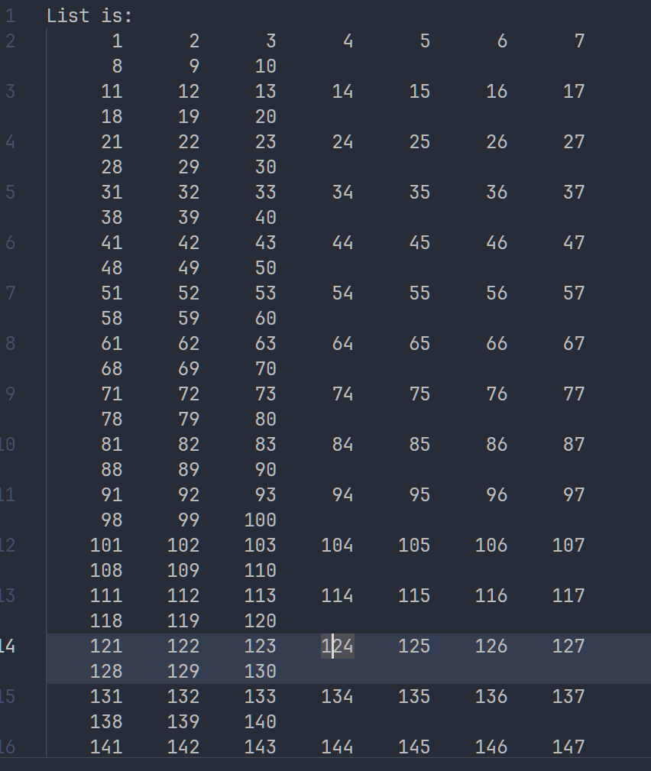
看一看不同算法之间的效率
后面不截了
- 运行结果：
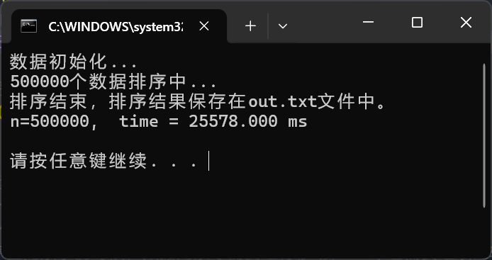
插入
- 运行结果：
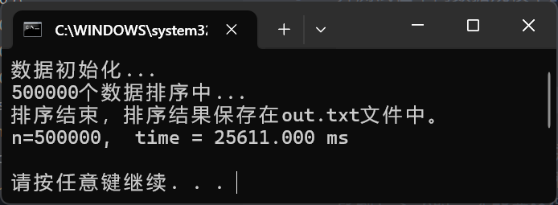
二分插入
- 运行结果：
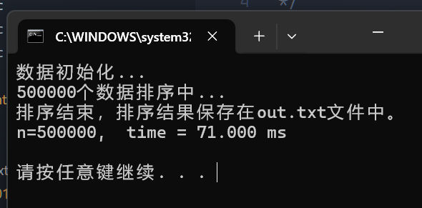
希尔
- 运行结果：
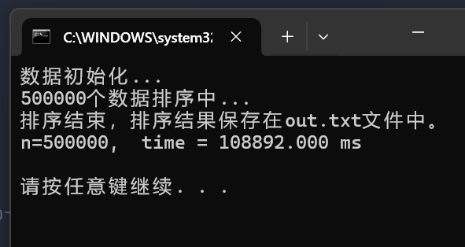
选择
- 运行结果：
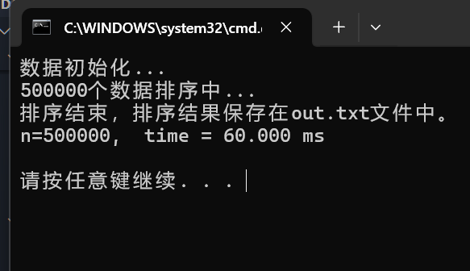
堆
- 运行结果：
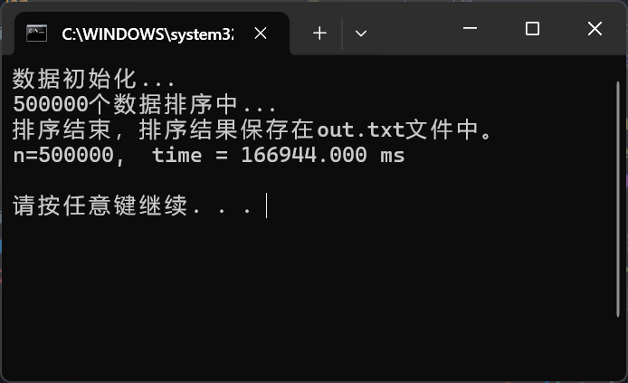
冒泡
- 运行结果：
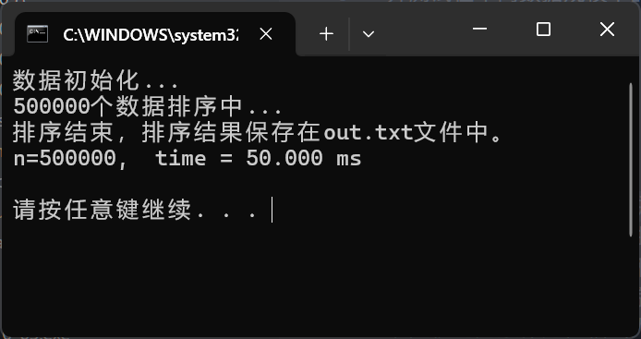
快排
- 运行结果：
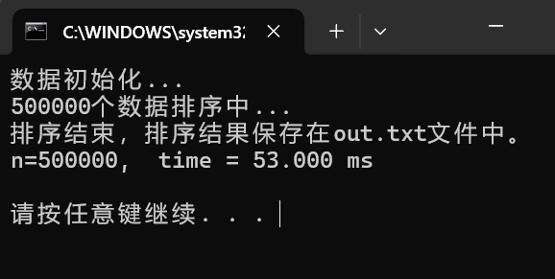
归并
- 运行结果：
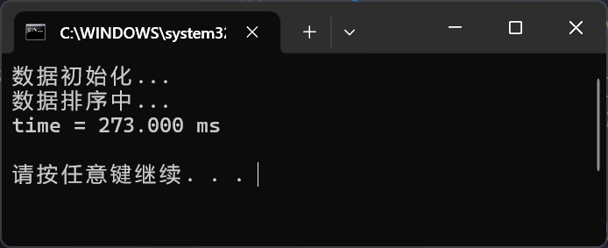
基数

5. 总结（对实验结果进行分析，问题回答，实验心得体会及改进意见）
- 这章还是很有意思的，尤其是我加入了时间统计的函数后（利用C中的time.h库，在函数运行前后新建CPU时钟统计节点再把他们的差除以CLOCKS_PER_SEC关键字得到的结果），看到排序时间随着人类思想的进步能下降这么多，还是能产生很多神圣感的
- 数据结构这门课到这里也结课了，很惭愧，因为自己天生的愚笨，加上投入也确实不是很全心全意，并没有深入去了解很多，但是这一章的自主学习还是给了我好多启发……，希望自己能够保持初心吧……
6.附录（程序源代码等）
程序源代码：
GitHub-guiguisocute: Data-structure/tree/main/lab/Experimen10

